附件
BJH

化妆品补充检验方法
BJH 202205

化妆品中脱水穿心莲内酯琥珀酸半酯的测定

2022-12-20发布

国家药品监督管理局 发布

化妆品中脱水穿心莲内酯琥珀酸半酯的测定
（BJH 202205）

1范围
本方法规定了化妆品中脱水穿心莲内酯琥珀酸半酯的测定方法。
本方法适用于膏霜乳类、液体类、凝胶类、贴膜类化妆品中脱水穿心莲内酯琥珀酸半酯的定性和定量测定。

2原理
样品经甲醇超声提取，采用高效液相色谱仪分离，质谱检测器检测，根据保留时间和特征离子对的相对丰度比定性，定量离子对峰面积定量，以标准曲线法计算含量。

3试剂和材料
除另有规定外，本方法中所用试剂均为分析纯及以上规格，水为符合GB/T 6682规定的一级水。
3.1甲醇，色谱纯。
3.2冰乙酸，色谱纯。
3.3 0.1%乙酸溶液：量取1 mL冰乙酸（3.2），用水稀释至1000 mL，混匀。
3.4标准品：脱水穿心莲内酯琥珀酸半酯标准品，纯度≥97%。标准品的中文名称、英文名称、CAS号、分子式、相对分子质量、结构式详见附录A中的表A.1。
3.5脱水穿心莲内酯琥珀酸半酯标准储备溶液：称取脱水穿心莲内酯琥珀酸半酯标准品20mg（精确到0.00001g），置于50mL容量瓶中，用甲醇（3.1）溶解并定容至刻度，摇匀。该标准储备溶液的质量浓度为400mg/L。
3.6脱水穿心莲内酯琥珀酸半酯标准溶液：精密量取脱水穿心莲内酯琥珀酸半酯标准储备溶液（3.5）0.20mL，置于50mL容量瓶中，用甲醇（3.1）定容至刻度，摇匀。该标准溶液的质量浓度为1.6mg/L。

4仪器和设备
4.1 高效液相色谱-三重四极杆质谱联用仪。
4.2 分析天平：感量0.0001g和0.00001g。
4.3 超声波清洗器。
4.4 涡旋混合仪。
4.5 高速离心机，转速不小于10000r/min。

5试样制备与保存
样品应按照标签标示的贮存条件进行保存。取样前，应检查封口的完整性，观察样品的性状和特征，并使样品混匀。打开包装后，应尽可能快地取出所要测定部分进行分析，取样后，应将样品进行密封保存。

6分析步骤

6.1筛查用标准溶液
量取脱水穿心莲内酯琥珀酸半酯标准溶液（3.6）适量，用甲醇（3.1）进行稀释，配制成浓度为2μg/L的标准溶液。

6.2 基质标准中间液
精密量取脱水穿心莲内酯琥珀酸半酯标准溶液（3.6）10mL，置于100mL容量瓶中，用甲醇（3.1）稀释至刻度，摇匀，制成脱水穿心莲内酯琥珀酸半酯浓度为160μg/L的基质标准中间液。

6.3基质标准系列溶液
称取空白试样0.2g（精确到0.0001g），置于25mL具塞比色管中，精密加入基质标准中间液（6.2）适量，加入甲醇（3.1）至约20mL，自“涡旋振荡30s”起与样品同法处理（6.4），配制得浓度为1、2、5、12.5、25μg/L系列浓度基质标准系列溶液。
注：基质标准系列溶液采用的空白试样的剂型应与待测样品基本一致。

6.4 样品处理
称取样品0.2g（精确到0.0001g），置于25mL具塞比色管中，加入甲醇（3.1）约20mL，涡旋振荡30s，使试样与提取溶剂充分混匀，超声提取20min，静置至室温，用甲醇（3.1）定容至刻度，摇匀，经0.22μm聚四氟乙烯滤膜过滤（必要时可先10000r/min转速离心10min），滤液作为供试品溶液备用。
当供试品溶液中检出脱水穿心莲内酯琥珀酸半酯且浓度较高时，需适当稀释后测定；空白试样（6.3）也应同法稀释。

6.5 仪器参考条件

6.5.1 色谱条件
色谱柱：C₁₈柱（100mm×2.1mm，1.8μm），或等效色谱柱；
流动相：A为0.1%乙酸溶液（3.3），B为甲醇（3.1）。梯度洗脱程序见表1；
流速：0.2mL/min；
柱温：35℃；
进样量：2μL。
表1 梯度洗脱程序
时间（min） | 流动相A（%） | 流动相B（%）
0.00 | 85 | 15
10.00 | 10 | 90
12.00 | 10 | 90
13.00 | 85 | 15
16.00 | 85 | 15

6.5.2 质谱条件
离子源：电喷雾离子源（ESI源）；
监测模式：负离子多反应监测模式（MRM），监测离子对及相关参数设定见表2。
表2脱水穿心莲内酯琥珀酸半酯监测离子对及相关参数设定
组分名称 | 母离子（m/z） | 子离子（m/z） | CE（eV）
脱水穿心莲内酯  琥珀酸半酯 | 531.2 | 98.9*  431.1 | -50  -19
*为推荐的定量离子。
注：当采用不同质谱仪器时，仪器参数可能存在差异，测定前应将质谱参数优化到最佳。

6.6 定性判定
取供试品溶液（6.4）与筛查用标准溶液（6.1）在相同分析条件下测定，样品中如呈现定量离子对和定性离子对的色谱峰，被测成分的特征离子峰保留时间与筛查用标准溶液（6.1）对应的保留时间一致，且样品所选择的监测离子对的相对丰度比与筛查用标准溶液（6.1）的监测离子对的相对丰度比的偏差不超过表3的规定，则可以判定样品中存在脱水穿心莲内酯琥珀酸半酯。
表3 定性确证时相对离子丰度比的最大允许偏差
相对离子丰度（k） | k>50% | 50%≥k>20% | 20%≥k>10% | k≤10%
允许最大偏差 | ±20% | ±25% | ±30% | ±50%

6.7定量测定
取基质标准系列溶液（6.3）依次测定，以系列浓度为横坐标，峰面积为纵坐标，进行线性回归，绘制基质标准曲线，其线性相关系数应大于0.99。
取供试品溶液（6.4）测定，将定量离子对色谱峰面积代入基质标准曲线。按“7”项下公式，计算样品中脱水穿心莲内酯琥珀酸半酯的含量。

6.8 平行试验
按上述步骤，对同一样品进行平行实验测定。

6.9 空白试验
除不加试样外，均按上述测定条件和步骤进行。

7 结果计算
结果按式（1）计算：
$ω=\frac{ρ×V×D}{m×\text{1000}}$
………………………………………………(1)

式中：
ω—样品中脱水穿心莲内酯琥珀酸半酯的质量分数，μg/g；
ρ—供试品溶液中脱水穿心莲内酯琥珀酸半酯的质量浓度，μg/L；
V—样品定容体积，mL；
m—样品取样量，g；
D—稀释倍数（如未稀释则为1）。
相同条件下获得的两次独立测试结果的绝对差值不得超过算术平均值的10%。

8 精密度和准确度
多家实验室验证定量下限浓度回收率为80%～110%，相对标准偏差小于10%（n=6），中、高浓度回收率为85%～110%，相对标准偏差小于10%（n=6）。

9 检出限和定量限
本方法中脱水穿心莲内酯琥珀酸半酯的检出限、定量下限及取样量为0.2g时检出浓度和最低定量浓度见表4。
表4 脱水穿心莲内酯琥珀酸半酯的检出限、定量下限、检出浓度和最低定量浓度
组分名称 | 检出限（ng） | 定量下限（ng） | 检出浓度（μg/g） | 最低定量浓度（μg/g）
脱水穿心莲内酯琥珀酸半酯 | 0.0007 | 0.002 | 0.04 | 0.2

10 图谱

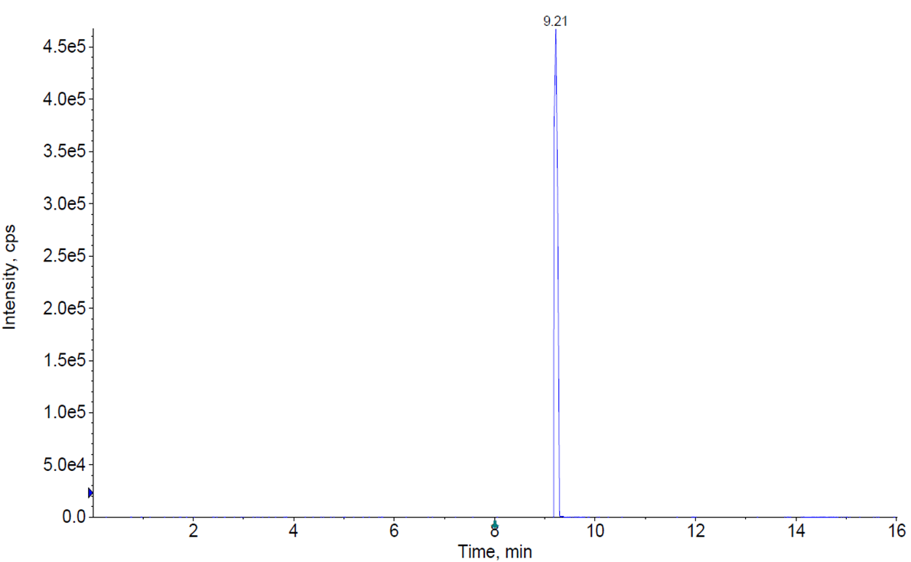
图1 脱水穿心莲内酯琥珀酸半酯标准溶液的多反应监测色谱图

附录A

脱水穿心莲内酯琥珀酸半酯的相关信息
表 A.1 脱水穿心莲内酯琥珀酸半酯的的中文名称、英文名称、CAS号、分子式、
相对分子质量及结构式
中文名称 | 英文名称 | CAS号 | 分子式 | 相对分子质量 | 结构式
脱水穿心莲内酯琥珀酸半酯 | Dehydroandrograph-  olide Succinate | 786593-06-4 | C₂₈H₃₆O₁₀ | 532.58 | 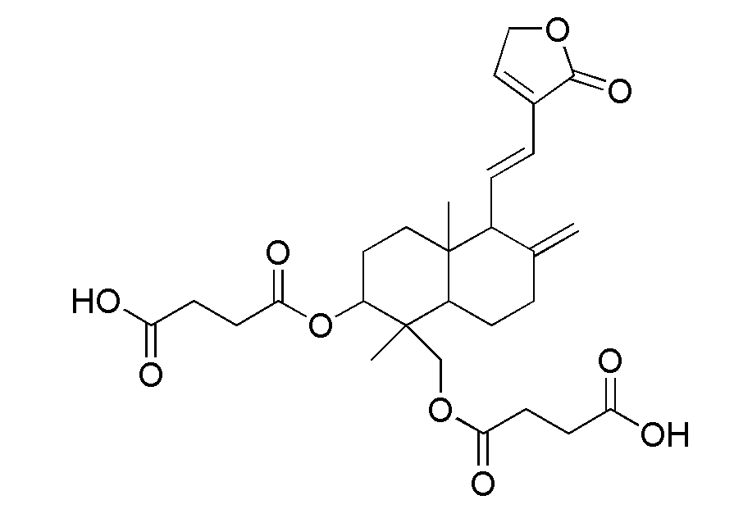

起草单位：深圳市药品检验研究院
主要起草人：于玥、张高飞、邱颖姮、邬晓鸥、王晓炜
验证单位：上海市食品药品检验研究院、湖北省药品监督检验研究院、甘肃省药品检验研究院

